ОТЧЕТ
о проведении антинаркотического
профилактического месячника
в МКОУ «Аверьяновская СОШ»
«Нет –наркотикам!»

В период с 1 октября по 29 октября 2021 года в МКОУ «Аверьяновская СОШ» прошел антинаркотический месячник под названием «Нет- наркотикам!», с целью пропаганды здорового образа жизни и формирования у детей негативного отношения к вредным привычкам.
Профилактическая работа по данному направлению осуществлялась с учетом возрастных особенностей учащихся, на всех ступенях обучения. Большое внимание уделялось формированию навыков здорового образа жизни.
19.10.2021г в МКОУ «Аверьяновская СОШ» педагог- психолог Исакова И.Ж. и инспектор ПДН Новиков В.С. провели беседу с подростками на тему: «Смотри в будущее - живи настоящим». Присутствовали учащиеся 8-9 классов. Беседовали об опасностях, которые подстерегают детей в мире взрослых, о случаях употребления подростками наркотических средств, о причинах и последствиях.
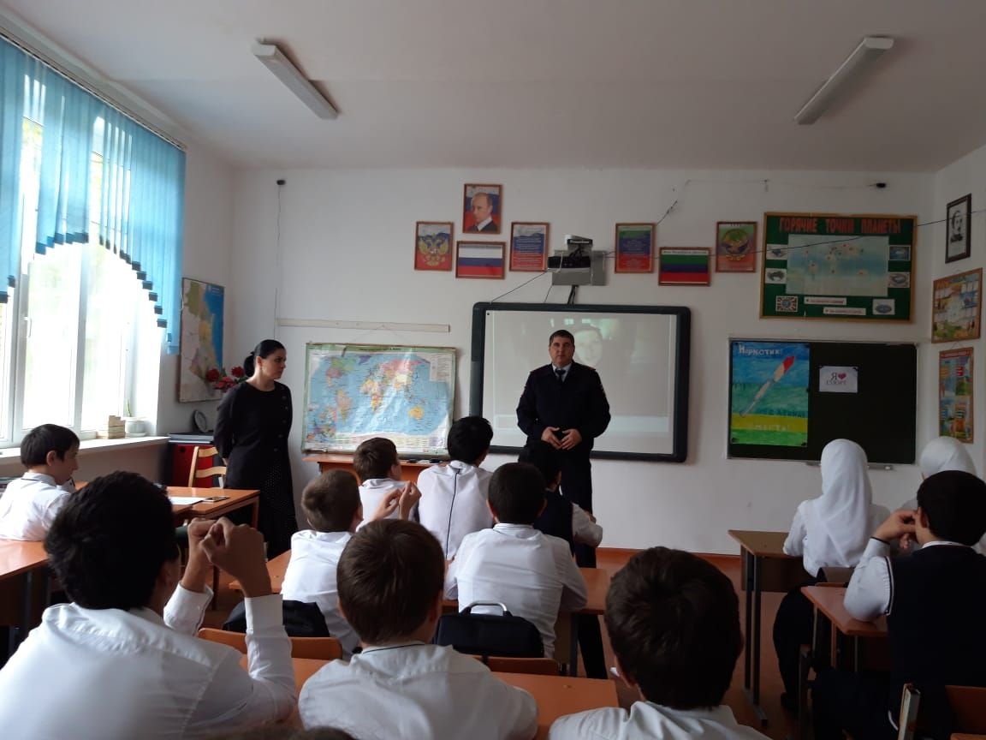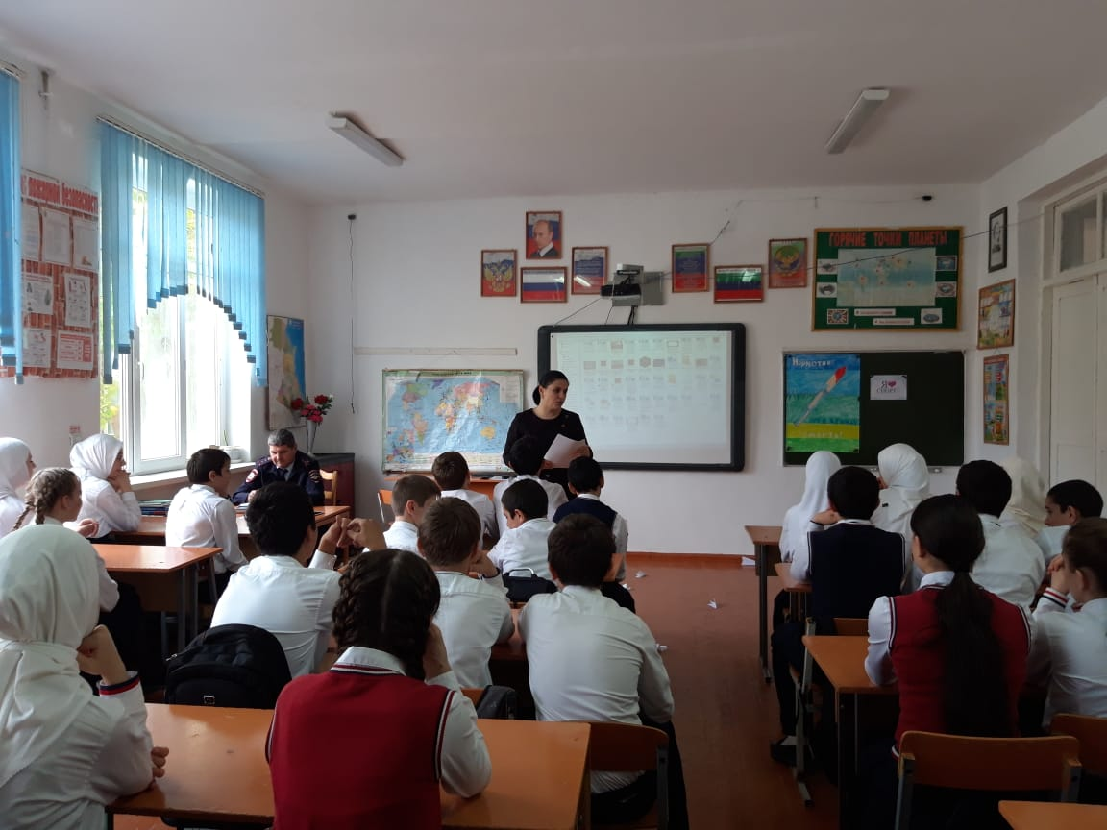
В системе работы школы по профилактике наркомании стали традиционными:
-проведение тематических классных часов;
-анкетирование учащихся;
-проведение конкурса рисунков на антинаркотическую тематику;
-просмотр и обсуждение видео роликов о ЗОЖ.
В начальных классах прошли беседы по теме «Полезные и вредные привычки». В средних и старших классах просмотр презентаций «Правда и мифы о наркотиках», «Что такое зависимость и как она возникает?», «Подростки против наркотиков», «Остановись у опасной черты», «Об ответственности за потребление и распространение наркотических и синтетических средств».
Классные руководители познакомили обучающихся с опасностью, которую таят наркотики, вырабатывали стратегию безопасного поведения, пытались формировать мотивацию на нетерпимое отношение к наркотикам.
9а кл.час: « Наркотикам-НЕТ» 19.10.21г.
9б кл. час: Круглый стол «Борьба за права человека была не напрасна» 21.10.2021г
9 в кл.час: Круглый стол «Скажем наркотикам-НЕТ» 27.10.2021г

Педагог-психолог Исакова И.Ж. провела социально-психологическое тестирование обучающихся 7-11 классов (223 уч.).

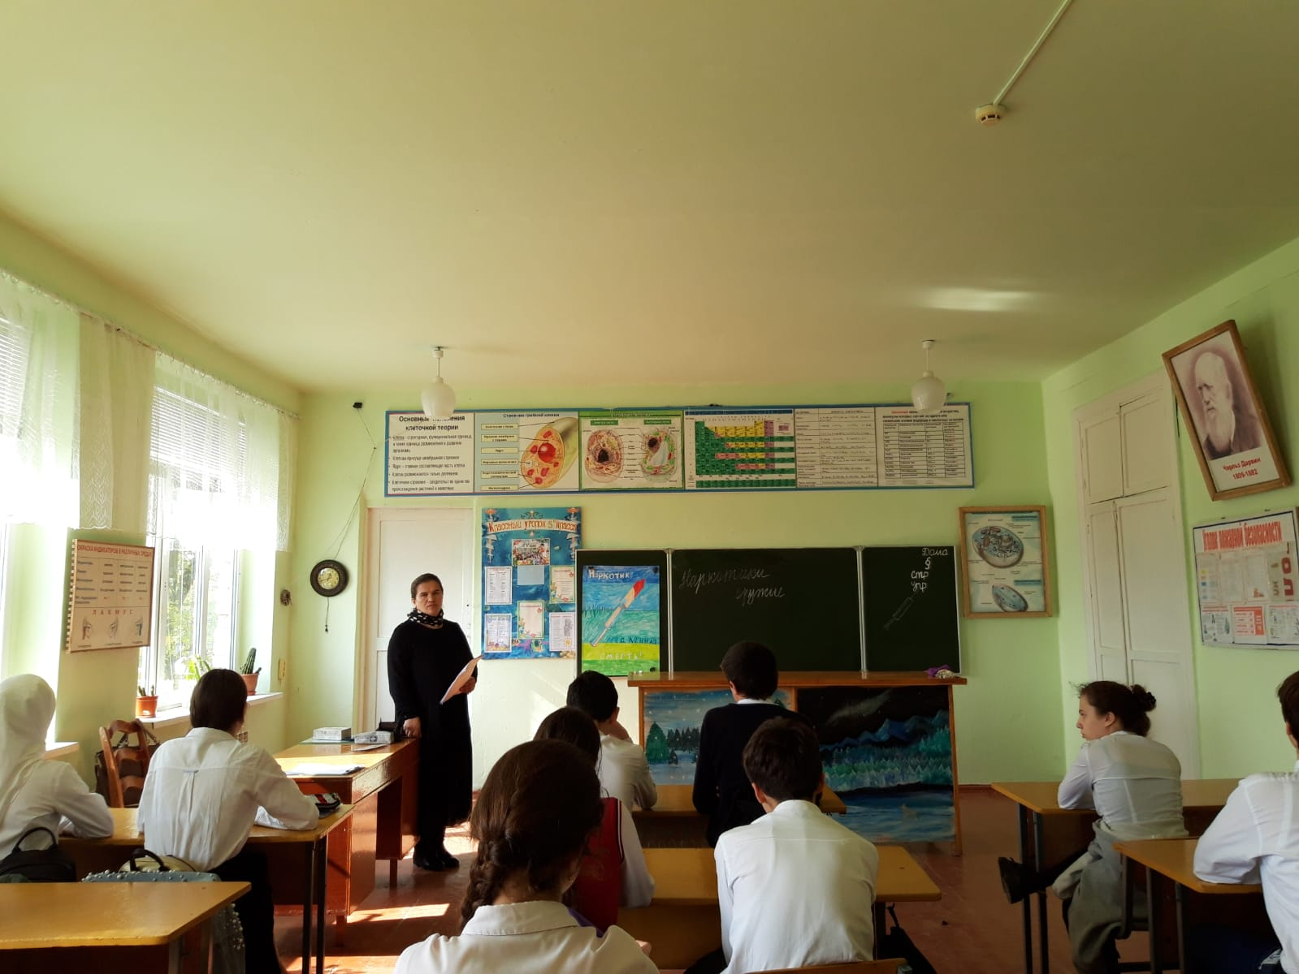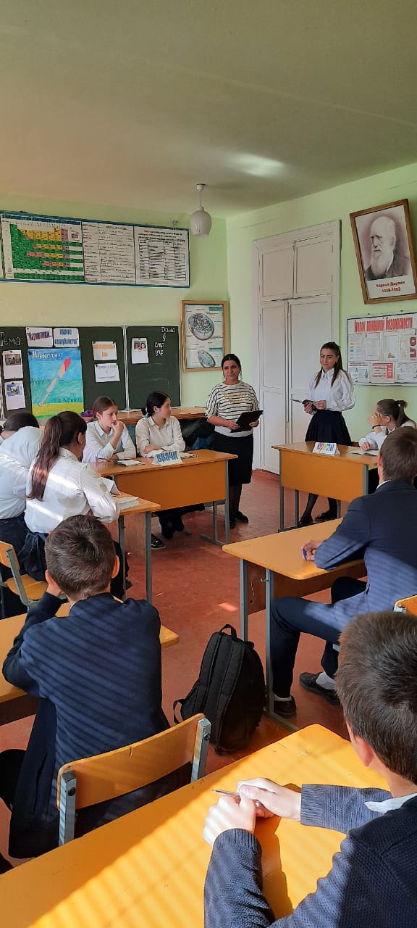

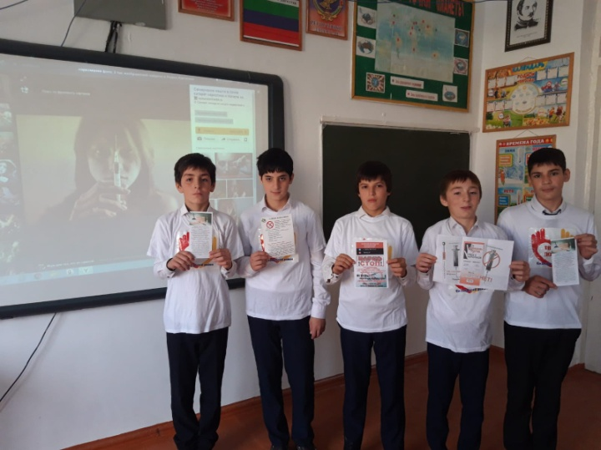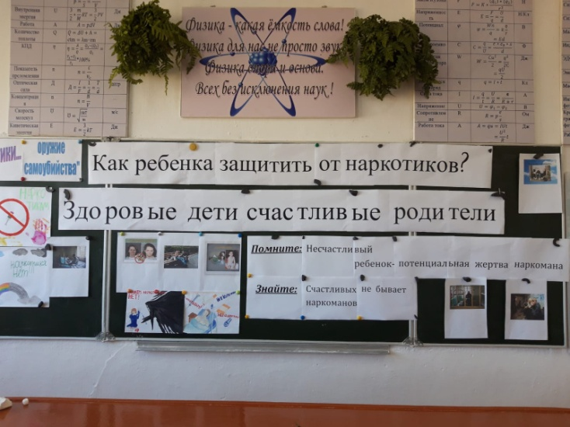

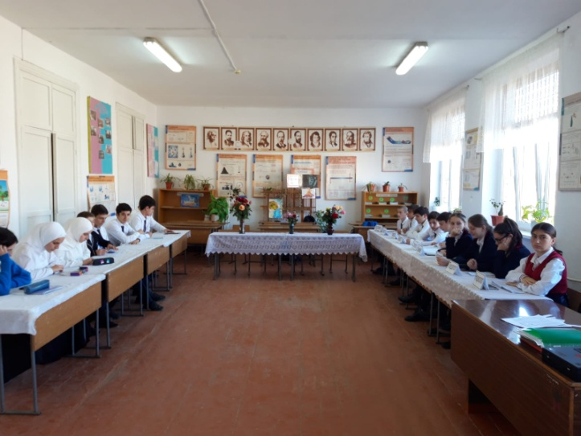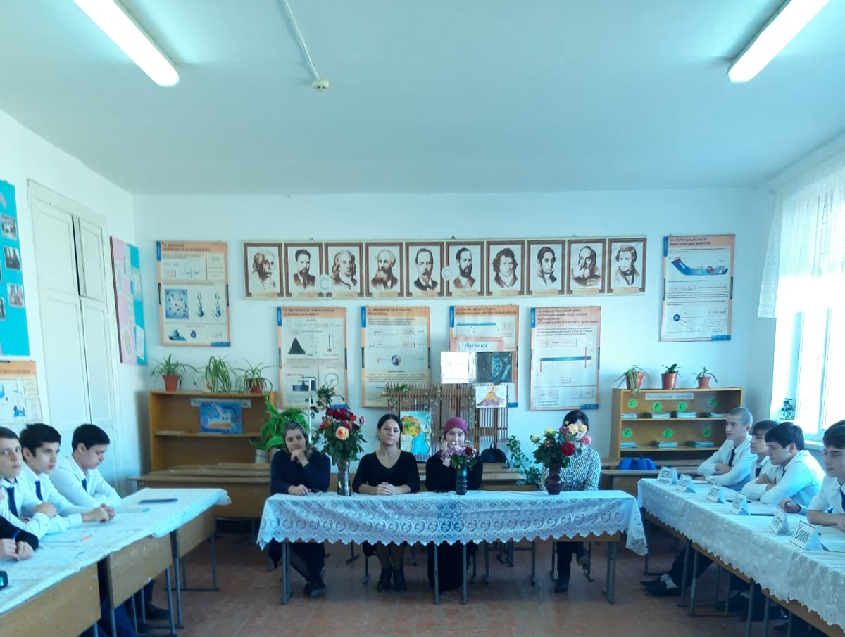

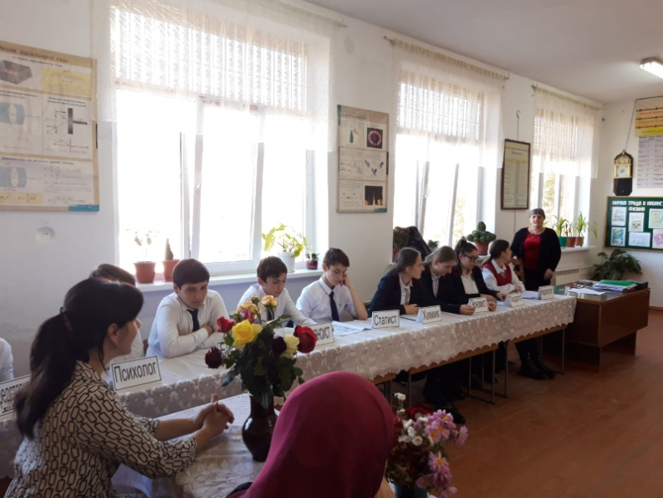
Выпущены памятки для родителей «Как узнать о приобщении к наркотикам, алкоголю и табакокурению по внешнему виду ребенка», «Первые настораживающие признаки употребления НС и ПВ».
13.10.2021 представители ДГИ провели Форум для выпускников 11 классов в МКУК "Центр Культуры и Досуга" Аверьяновка. Асхабали Мурзаев, помощник ректора института, затронул тему асоциальных явлений, распространённых в молодёжной среде. Продемонстрировал видеоролики о наркотиках, НС и ПВ, подготовленные Ибрагимом Урсановым, студентом образовательного учреждения.
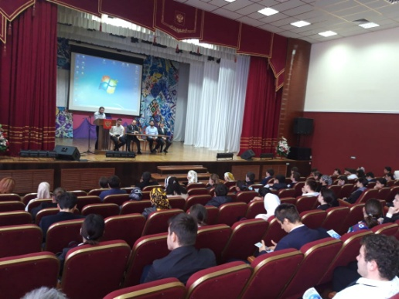
На страницах школьной группы выложена информация по проведенным мероприятиям, видеоролики, фильмы, фотографии.

